i3Engine 3.0

User's Manual

"i3GuiOpt"



About i3GuiOpt

Layout

i3Viewer 프로그램의 화면은 크게 Toolbar, Preview, Scene-Graph, Specification 창으로 구성되어 있습니다.

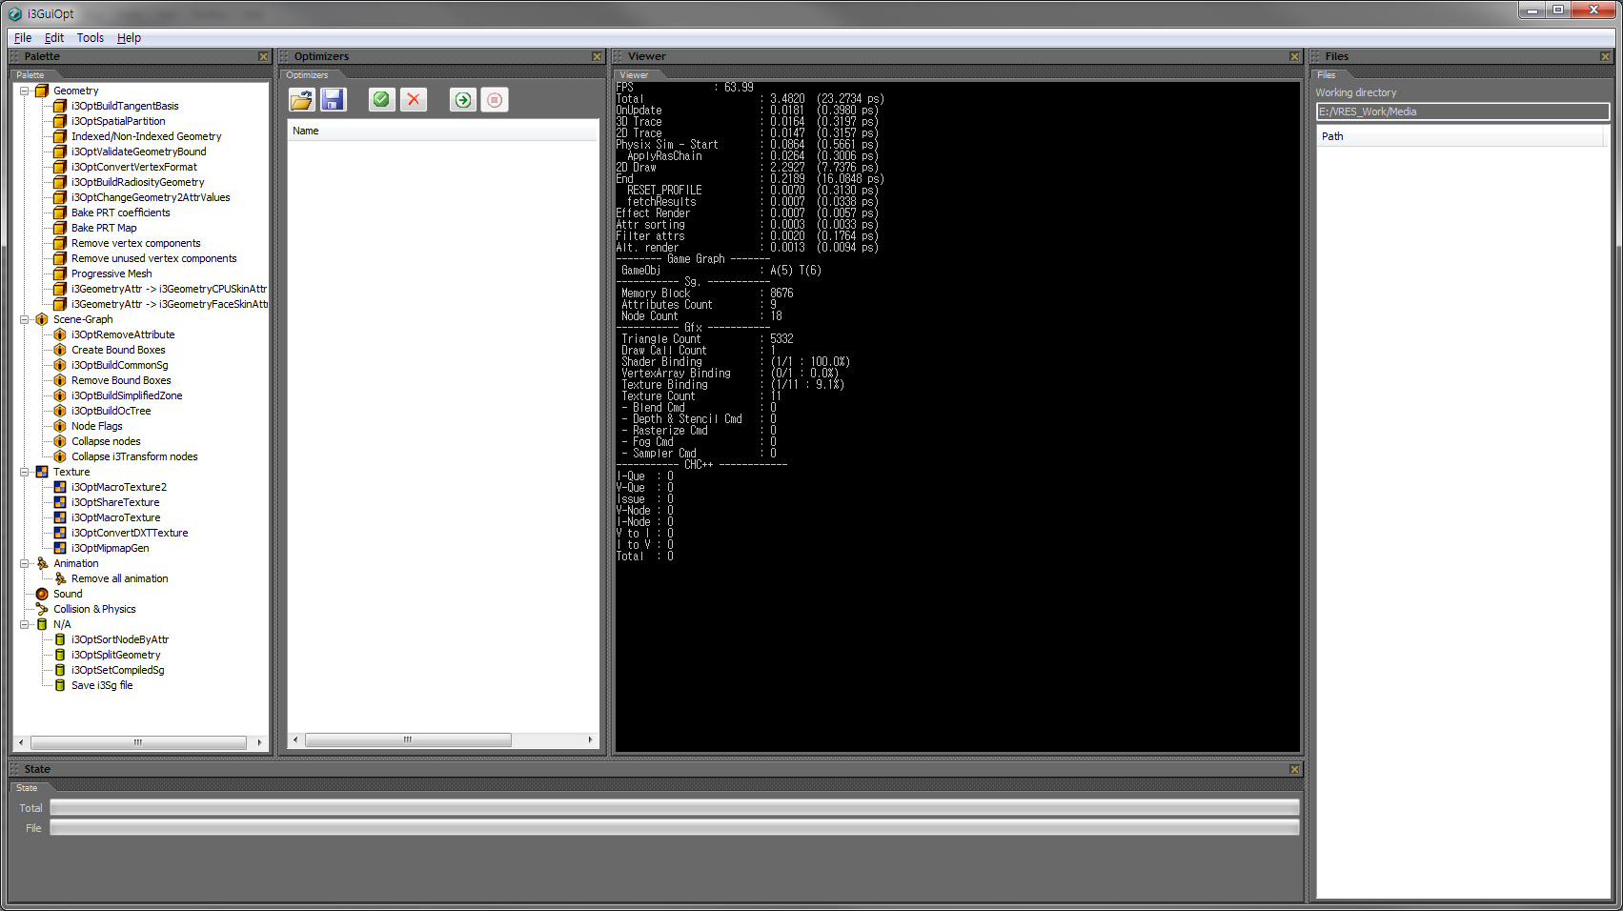
Toolbar
Scene-Graph
Preview
Specification

Toolbar

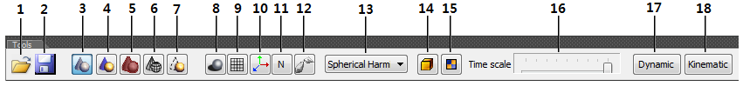

1. Open

i3Sg 파일을 읽어 옵니다.

2. Save
현재의 파일을 저장합니다.

3. View Mode - 일반 보기
일반적인 보기입니다.

4. View Mode - Mesh 단위별 보기
각 Geometry별로 랜덤 색상으로 표현되며, Lighting 및 Material은 무시됩니다.

5. View Mode - Collision Mesh 보기
일반적으로 화면에 보이지 않는 Collision Mesh를 표현합니다. Rendering Mesh는 보이지 않기 때문에 Physics 설정이 되지 않은 i3Sg 파일인 경우, 아무 것도 보이지 않을 수 있습니다.

6. View Mode - Wireframe 보기
Rendering Mesh를 속성과 무관하게 Wireframe으로Rendering합니다.

7. View Mode - 선택별 보기
Scene-Graph 창에서 선택한 노드 및 그 하위 노드만을 화면에 Rendering합니다.

8. Shadow Enable/Disable
그림자 효과를 활성화/비활성화 시킵니다.

9. Grid Enable/Disable
원점을 기준으로 표현되는 격자를 활성화/비활성화 시킵니다.

10. Axis Enable/Disable
원점에 X, Y, Z 축을 각 각 Red, Green, Blue 색으로 표현해주는 Gizmo를 활성화/비활성화 시킵니다.

11. Surface Normal Enable/Disable
각 Polygon의 Surface Normal을 활성화/비활성화시킵니다. 만약 Normal mapping이 사용되고 있다면 Normal, Tangent, Binormal이 각각 Red, Green Blue 색상의 선으로 표현되며, 그렇지 않다면 노란색의 선으로 Normal 벡터만이 표현됩니다.

12. Bone Visible/Invisible
가시적으로 확인할 수 있는 Bone Hierarchy가 활성화/비활성화됩니다.

13. Light Model
i3Engine이 지원하는 아래의 3가지 Light Model을 선택할 수 있습니다.

Light Model | Descriptions
Phong | 일반적인 Blinn-Phong Light Model을 사용합니다.
GI-1 | Primary Light, Back-Light, 그리고 Indirect Light를 개별적으로 갖는 변형된 Phong Light Model입니다.
Spherical Harmonics | Spherical Harmonics를 응용한 Light Model입니다.

각 Light Model에 대한 설명은 "i3Engine Overview Gfx" 편을 참고하시기 바랍니다.

14. Geometry Tool

i3Sg에 포함되어 있는 모든 Geometry들에 대한 정보를 보여주는 창입니다.

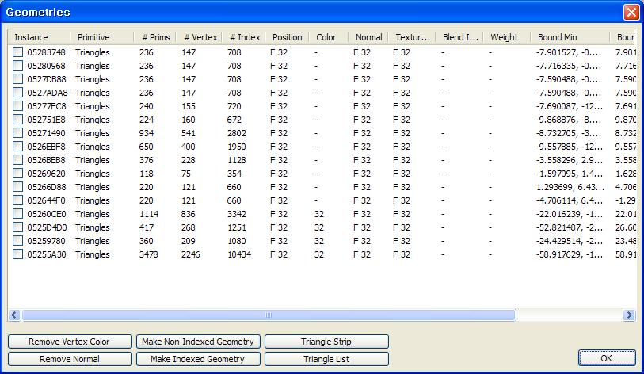

헤더 | 설명
Primitive | Primitive Type을 나타냅니다. Primitive Type에 대한 설명은 "i3Engine Overview Gfx" 편을 참고하시기 바랍니다.
#Prims, #Vertex, #Index | 각각 Triangle개수, Vertex개수, Index개수를 나타냅니다.
Position, Color,  Normal, Texture | 각각의 Data Format을 나타낸다.  예를 들어 Position F32는 x, y, z 각각 4바이트씩  총 12바이트의 Floating Point Data를 가짐을 의미합니다.
Blend | Vertex Blending이 사용된 Geometry의 경우 존재하는 Blend Index의 개수가 나타납니다. '-'로 나타난 경우, Vertex Blending이 사용되지 않는 Geometry임을 의미합니다.
Weight | Vertex Blending이 사용된 Geometry의 경우 존재하는 Blend Weight의 개수가 나타납니다. '-'로 나타난 경우, Vertex Blending이 사용되지 않는 Geometry임을 의미합니다.
Bound Min, | Bound Box의 좌측하단의 좌표를 나타냅니다.
Bound Max, | Bound Box의 우측상단의 좌표를 나타냅니다.
Bound Size | Bound Box의 가로, 세로, 높이를 나타냅니다.

Button | Descriptions
Remove Vertex Color  Remove Normal | 선택된 Geometry의 Vertex color를 없애거나 Normal을 없앨 수 있습니다.
Make (Non-)Indexed Geometry | Geometry를 (Non-) Indexed Geometry로 변환합니다.
Triangle Strip(List) | Triangle List를 Triangle Strip로, 또는 그 반대로 변환합니다.

15. Texture Tool
i3Sg 파일에서 사용되고 있는 모든 Texture 정보를 한꺼번에 보여주는 도구입니다.

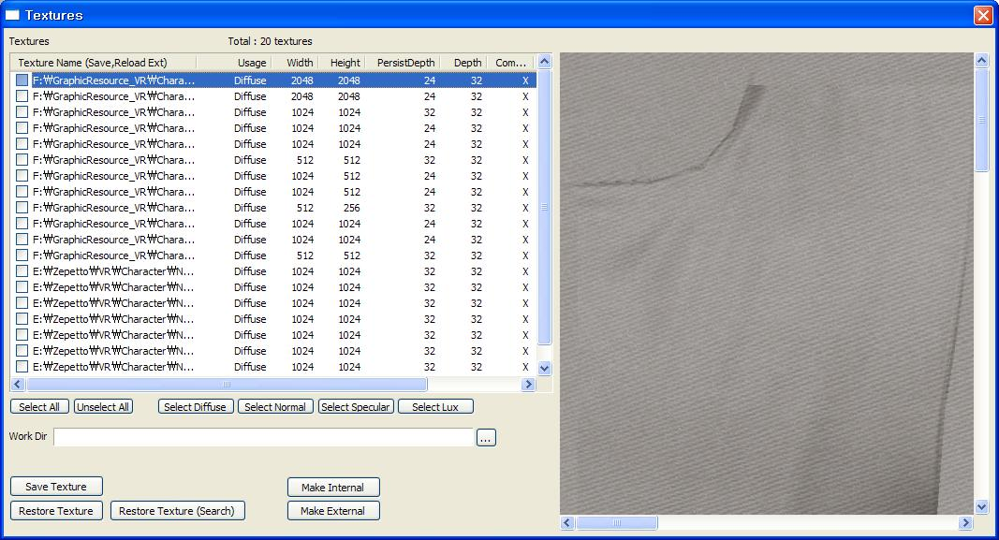

헤더 | 설명
Texture Name | Texture의 이름을 나타냅니다.
Usage | Texture의 용도를 나타냅니다.  Diffuse, Normal, Specular, Lux 및 PRT 중 하나의 값이 올 수 있습니다.
Width, Height | Texture의 가로, 세로 크기를 나타낸다.
Persist Depth  Depth | 각각 Texture의 Saved Format과 Runtime Format을 나타냅니다.  예를 들어 RGBX Format의 경우 Persist Depth는 24가 Depth는 32가 됩니다.
Compressed | 압축 여부를 나타낸다.
Level | Mipmap을 사용했을 경우 생성된 Mipmap의 Level을 나타냅니다.
Size | Texture의 크기를 byte단위로 나타냅니다.

버튼 | 설명
Select All, Unselect All  Select Diffuse, Normal, Specular, Lux | 원하는 항목을 일괄적으로 선택 또는 해제 합니다.
Save Texture  Restore Texture | 선택된 Texture를 Work Dir에 독립된 파일로 저장합니다. 저장된 Texture를 다시 불러오는 기능을 합니다.
Make Internal  Make External | Texture를 i3Sg 파일 안에 포함시켜 저장할지,  아니면 개별적인 파일로 저장할지 선택합니다.

16. Time Scale
Animation의 진행 속도를 조절하는 도구입니다. Animation이 없는 i3Sg 파일인 경우, 아무런 변화가 없을 수 있습니다.

17. Dynamic Mode
Physics 설정을 가진 i3Sg 파일인 경우, Physics Simulation에 영향을 받는 Dynamic Mode로 변경합니다. Physics 설정을 포함하지 않은 i3Sg 파일의 경우, 아무런 변화가 없을 수 있습니다. Physics 관련 설정에 대해서는 "i3Engine Manual_MaxExporter" 편을 참고하시기 바랍니다.

18. Kinematic Mode
Physics 설정을 가진 i3Sg 파일인 경우, Physics Simulation에 영향을 받지 않는 Kinematic Mode로 변경합니다. Physics 설정을 포함하지 않은 i3Sg 파일의 경우, 아무런 변화가 없을 수 있습니다. Physics 관련 설정에 대해서는 "i3Engine Manual_MaxExporter" 편을 참고하시기 바랍니다.

Menu

파일
-Open, Save, Save As:
파일을 열거나 저장, 또는 다른 이름으로 저장합니다.

-Recently Used Files:
최근 작업한 파일의 목록을 보여줍니다.

-Exit:
뷰어를 종료합니다.

도구

Record Camera Positions:
현재 카메라의 위치를 4개까지 저장할 수 있다. 단축키는 Ctrl+Alt+1 ~ Ctrl+Alt+4.

Set Camera Positions:
저장된 카메라의 위치로 이동한다. 단축키는 Ctrl+1 ~ Ctrl+4.

Project Configuration:

i3Engine이 제공하는 여러 프로그램들은 Working Directory를 필요로 합니다. 그것은 i3Sg 파일과 같은 Resource 파일들이 내부적으로 다른 Resource 파일을 External Reference 형태로 참조하는 경우가 많으며, 이 경우 외부 참조 파일을 읽어 들이기 위해 상대 경로를 사용하기 때문입니다.

Working Directory 설정은 프로젝트 단위로 설정되며, Project Configuration 창에서 새로운 프로젝트를 추가하거나, 활성 프로젝트를 선택하여 Working Directory를 설정할 수 있습니다.

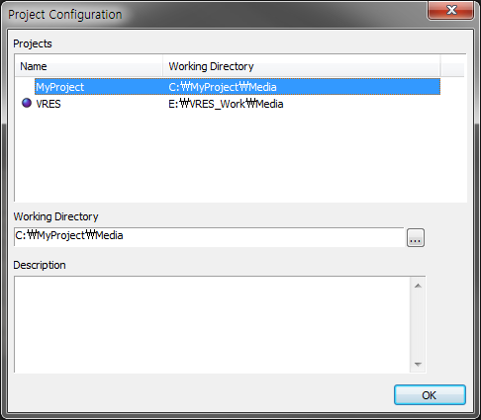

Options

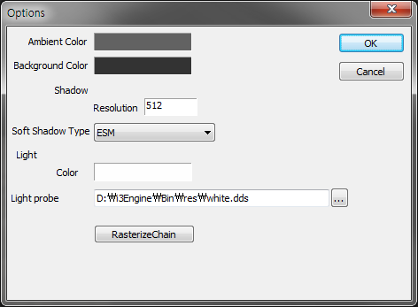

Features | Descriptions
Ambient Color | 모든 Light Model에서 사용되는 Ambient Color를 설정합니다. 색상을 Double Click하면 설정창이 나타납니다.
Background Color | Preview 창의 배경 색상을 선택합니다. 색상을 Double Click하면 설정창이 나타납니다.
Shadow Resolution | Shadow Map의 크기를 설정합니다. 그림자 효과의 품질을 결정합니다.
Soft Shadow Type | 부드러운 그림자 효과의 방법을 선택합니다.
Light Color | Directional Light의 색상을 설정합니다. 색상을 Double Click하면 설정창이 나타납니다.
Light Probe | Light Model이 Spherical Harmonics인 경우에 사용되는 Light Probe를 설정합니다. HDR 형식의 Cube Map(*.i3i, *.dds) 파일에서 Light Probe를 추출합니다.
RasterizeChain | Post-Process로 화면에 다양한 효과를 주는 RasterizeChain을 설정합니다. 자세한 사항은 RasterizeChain 절을 참고하시기 바랍니다.

RasterizeChain
RasterizeChain을 추가하는 경우 체인의 적용 순서가 Rendering 결과에 영향을 미치게 되며, 몇몇 체인에 대해서는 실시간으로 Shader에 전달되는 상수값을 설정할 수 있습니다.
예를 들어 SSAO를 적용하기 위해서는 NormalDrawing, DepthDrawing이나 SplitRender Chain이 먼저 적용되어야 하며, Constant 값을 통해 SSAO의 적용 강도를 조절할 수 있습니다.
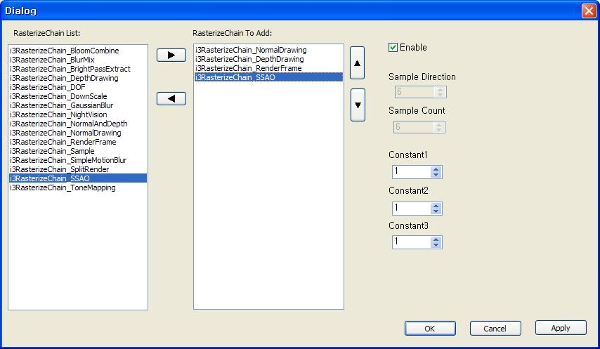

도움말
-i3Viewer에 대한 버전을 확인할 수 있다.

Preview
실제로 Rendering된 결과물과 각 종 Debug 정보를 출력하는 창입니다. 아래와 같은 입력이 가능합니다.

Input | Descriptions
Mouse Wheel | Zoom In/Out
Ctrl + Mouse Wheel | 작은 단위로 Zoom In/Out
Mouse Middle Button & Drag | Camera Panning
Alt + Mouse Middle Button & Drag | Camera Rotation
Mouse Left Button Double-Click | Update On/Off

Scene-Graph & Specifications
서로 연동하는 창으로서 Scene-Graph 창에서는 Object를 구성하는 노드를 트리구조로 보여주며, Specification (이하 Spec)창에서는 Scene-Graph창에서 선택된 노드에 대한 정보를 보여줍니다.Common Sg의 하위에는 공통으로 적용되는 속성들이 나타나며, Instance Sg의 하위에는 각각의 Instance에 적용되는 속성들이 나타납니다. 노드 왼쪽의 +/-버튼을 눌러 하위 트리를 접었다 펼 수 있으며, 정보를 보고 싶은 노드를 클릭하여 아래의 Spec창에서 해당 정보를 확인 및 수정할 수 있습니다.

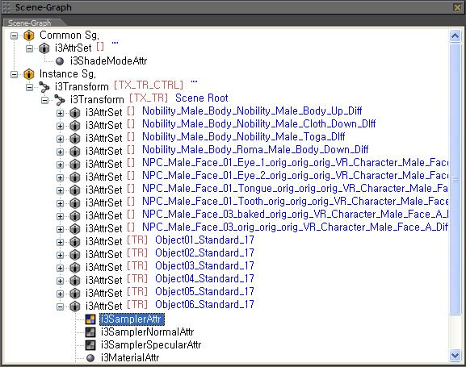
<Scene-Graph>

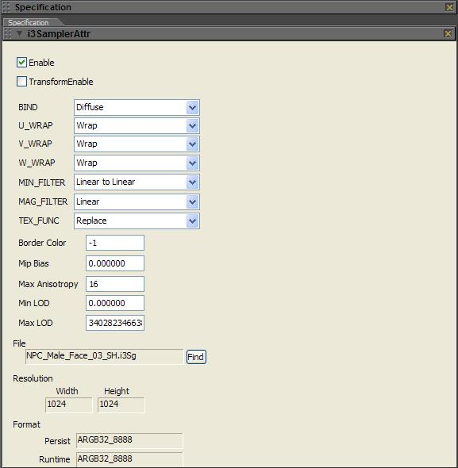
<Specification>

예를 들어, i3ShadeModeAttr을 클릭할 경우, 아래의 Spec창에서 Shade Mode를 Phong, GI-1, IEM 등으로 변경할 수 있다. 또 다른 예로 i3SamplerAttr을 클릭할 경우, 아래의 Spec창에서 Texture Function 등의 Sampler 정보를 확인할 수 있습니다.
또 다른 기능으로 최하위 노드를 제외한 임의의 노드를 선택했을 경우에 Spec창에서 Flag값을 변경할 수 있는데, 이것은 Flag 오른쪽에 있는 '?' 버튼을 클릭함으로써 가능합니다.

이 외에도 Scene-Graph창에서 오른쪽 버튼을 클릭하면 몇 가지 주요 기능들을 사용할 수 있습니다.

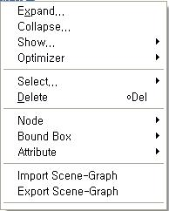

항목 | 설명
Expand | 하위 트리 표시 On
Collapse | 하위 트리 표시 Off
Show
--Name | 노드에 Name 표시 On/Off
--Flag | 노드에 Flag 표시 On/Off
--Render Attributes | 노드에 Render Attribute 표시 On/Off
Optimizer | (* i3Engine Optimization 관련 문서 참조)
Select | 특정 노드를 선택한다.
Delete | 특정 노드를 삭제한다.
Node
--Collapse Node | 노드를 삭제한다.
--Collapse Transform | Transform 노드를 삭제할 경우 하위 노드들에 Transform을 적용한 후에 삭제한다.
--Insert Node | 선택된 노드의 하위에 새로운 노드를 추가한다.  (약 30여가지의 Node Type을 제공한다.)
Bound Box:
--Set Bound Box | Vertex Data로부터 Bound Box를 계산하여 Bound Box를 설정한다.
--Remove Bound Box | Bound Box를 삭제한다.
--Visible Bound Box | Bound Box를 화면에 보여준다.
Attribute
--Insert Attributes | 선택된 노드의 하위에 Attribute 노드를 추가한다.  (* 주의: i3AttrSet Node에서만 정상적으로 동작한다. )
--Remove Attribute  from Descendents | 하위 노드에 있는 모든 해당 Attribute 노드를 삭제한다.
Import Scene-Graph | 선택된 노드의 하위에 다른 노드 트리를 불러와 추가한다.
Export Scene-Graph | 선택된 노드를 루트로 하는 Scene-Graph를 저장한다.

